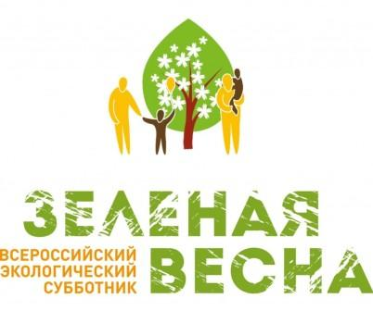

В рамках Всероссийской экологической акции "Зелёная Весна" - 2019г. в детском саду прошли субботники по уборке территории. Все мероприятия проходили под девизом" "Колосок - наш дом. Пусть всегда чисто будет в нём!". Дружно трудились все: дети, родители, педагоги. Очищены от старой листвы прогулочные площадки, убраны сухие ветки, подстрижены и очищены от заболевших ветвей кусты, побелены деревья и бордюры. В группах подрастает рассада цветов, которая в скором времени украсит территорию детского сада.

ЭКОЛОГИЧЕСКАЯ АКЦИЯ "СОХРАНИМ ПЕРВОЦВЕТЫ КУЗБАССА!".
